Экскурсия «Вселенная Калевала» с сэлфи-сессией в «калевальских костюмах»
Там, где простираются древние земли Калевалы и Похьёлы, живут герои эпоса «Калевала». Вместе с опытным проводником пройдите по залам выставки, в которых можно услышать звучание древних рун и кантеле, ощутить запахи северного леса.
Лучшие произведения известных художников и старинные предметы быта карел помогут вам проследить сюжетные линии эпоса, узнать о свадебных обычаях северян, испытаниях женихов, чем могло обернуться замужество для невесты.
Трехметровую щуку, ингредиенты пива, элементы свадебного наряда – все это вы увидите своими глазами! Сделайте фото с элементами средневековых нарядов и музыкальными инструментами.
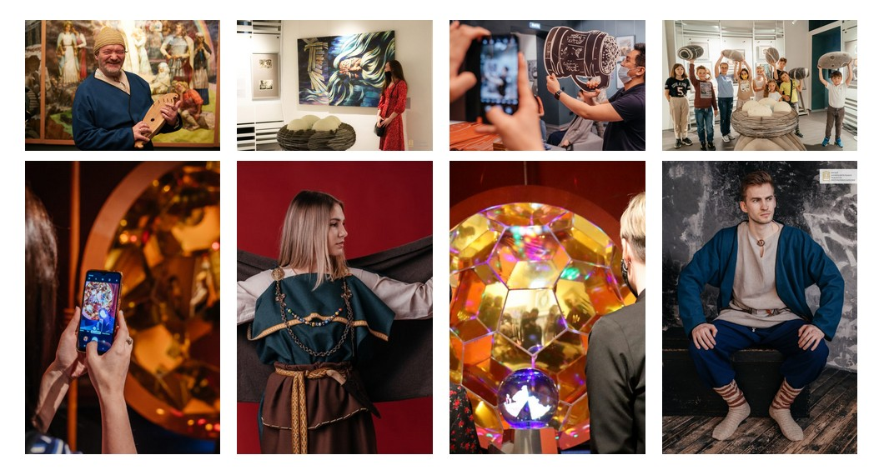
Продолжительность – 1 час. Стоимость услуги:
Для группы до 6 чел. — 2000 руб. (включая входные билеты). Примечание: при группе 6-9 человек доплачивается за каждого дополнительного участника стоимость входного билета на выставку.
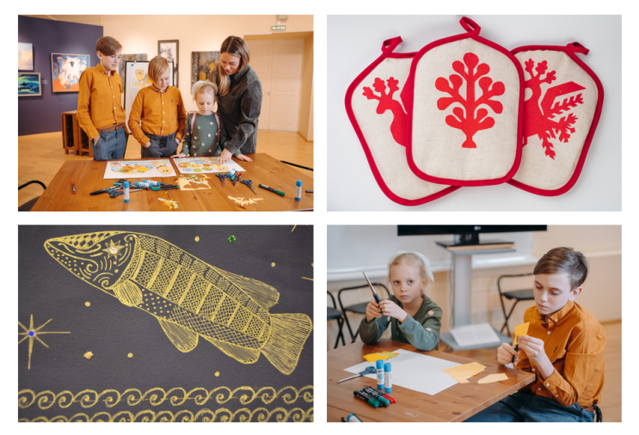
Для группы 10-20 чел. — 4000 руб. (включая входные билеты)
Экскурсия «Вселенная Калевала» с сэлфи-сессией в «калевальских костюмах» + мастер-класс на выбор* (по записи)
• Символы-обереги «Птица счастья», «Древо жизни», «Солнечный конь» в технике шелкографии - трафаретной печати текстильной несмываемой краской на сувенирной прихватке.
• «Калевальская щука» в технике зендудлинг (золотые маркеры и гелевые ручки).
Продолжительность – 1:30 час.
Стоимость услуги (экскурсия + мастер-класс):
Для группы до 6 чел. — 3500 руб. (включая входные билеты). Примечание: При группе 6-9 человек доплачивается за каждого дополнительного участника стоимость мастер-класса (200 руб./чел.) и входного билета на выставку.
Для группы 10-20 чел. — 7000 руб. (включая входные билеты)

